Задание 10.04 «КомПьютерная ГРАФИКА», гр. МТЭ-17.

Добрый день, Уважаемые студены!!!

Поясняю выполнение занятия!!!!!!!

( состоит из 6 отдельных занятий, )

Первое: 10.04.
- Необходимо установить «Комас - график», любую версию, они будут отличаться только расположением панелей и конечно же простотой выполнения команд, чем старше версия, тем проще.
- Читаем инструкцию изложенную в практическом занятии и все получится!!!!!!
- Запустите систему
- Создайте чертеж ( рис 1.3)
- Усвоили молодцы, дальше
- Задача № 1 Создать чертеж прокладКА,

здесь Вам вначале, необходимо понять как заполняется основная надпись на чертежах

Сделали, молодцы!!!!, постарайтесь выслать мне на почту.
- Следующий шаг ( второе занятие 10.04).

Строите прокладку стр. 5 рис 1.5,1.6, по локальной системе координат.
- Строим отрезки по инструкции.
- Строим окружности по инструкции.

Построили молодцы!!!! мне высылаем.
- Следующий шаг ( третье занятие)
- Использование вспомогательных прямых стр. 10 п.2.9
- Строим правильный шестиугольник.
- Строим прямоугольник.

Построили молодцы!!!, мне высылаем.
- Следующий шаг (четвертое занятие)
- Нанесение размеров стр 12
- нанесите на прокладке размеры.

Построили молодцы!!!, мне высылаем.
- Следующий шаг (пятое занятие)
- Выполнение задачи №2 стр 14

«Создание чертежа : Валик»

Построили молодцы!!!, мне высылаем.

Задачу № 3 шестое занятие.

( это проверочная работа),

будем выполнять после карантина

Практическое занятие № 1

Применение системы автоматизированного проектирования КОМПАС-3D для выполнения конструкторских документов в режиме 2D.

Цель работы: практическая отработка навыков выполнения конструкторских документов с использованием системы автоматического проектирования КОМПАС-3D в режиме 2D.
КОМПАС-3D является стандартным приложением операционной системы Windows.

1. Внешний вид программы

1.1. Запуск системы
Для того чтобы начать работать с системой, нажмите ЛК (левой кнопкой) мыши на кнопку Пуск, расположенную в левом нижнем углу стола операционной системы Windows, после чего на экране появится Главное меню операционной системы. В этом меню в группе Программы находится пиктограмма системы АСКОН, а в ней КОМПАС-3D и ярлык .
В Главном окне системы КОМПАС-3D расположены страницы меню, панели кнопок и другие элементы управления.

1.2. Создание нового чертежа
В верхней части Главного окна системы (рис. 1.1) расположены три строки:
1-я строка сверху – Заголовок. Он содержит ярлык программы, ее имя и имя файла, присваиваемое документу при сохранении;
2-я строка – Главное меню. Служит для вызова команд системы. Содержит названия страниц меню. Состав Главного меню зависит от типа текущего документа и режима работы системы.
3-я строка – Панель инструментов стандартная. Команды панели представлены в виде кнопок с пиктограммами. Для вызова команды используется курсор или сочетание клавиш.

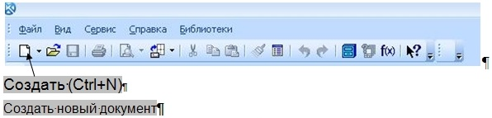
Рис. 1.1
Левой кнопкой мыши активируем команду Создать (рис. 1.1) на стандартной инструментальной панели. Выбираем Чертеж и ОК (рис. 1.2).
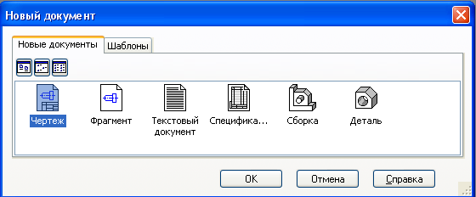
Рис. 1.2

После этого мы видим, что создан (открыт) лист формата А4 с основной надписью (штампом) (рис. 1.3). Главное меню изменилось, на нем появились новые команды: Редактор, Вид, Вставка, Инструменты, Спецификация, Окно. Управлять построениями можно, используя это меню, но гораздо удобнее пользоваться Компактной панелью.
Компактная панель содержит несколько инструментальных панелей и кнопки переключения между ними. По умолчанию она расположена вертикально слева от окна документа (рис. 1.3).
Каждая кнопка переключения (собраны в отдельную панель в верхней части Компактной панели) активирует свою инструментальную панель.
Кнопка Геометрия активна (рис. 1.3). При этом доступны инструменты: Точка, Прямая, Отрезок, Окружность и другие команды геометрических построений.
Нажмите ЛК мыши на Отрезок , создайте произвольно несколько отрезков, указывая первым щелчком его начало (первую точку), а повторным щелчком – окончание (вторую точку).
Также активируйте команду Окружность , постройте несколько произвольных окружностей.
Если нажать кнопку Размеры, то активируется соответствующая инструментальная панель и станут доступны: Авторазмер, Линейный размер, а также Диаметральный размер, Радиальный размер, Угловой размер (при наличии соответствующих геометрических объектов) и другие команды нанесения размеров.
Панель специального управления содержит наиболее часто применяемые кнопки: Создать объект, STOP – прервать команду.

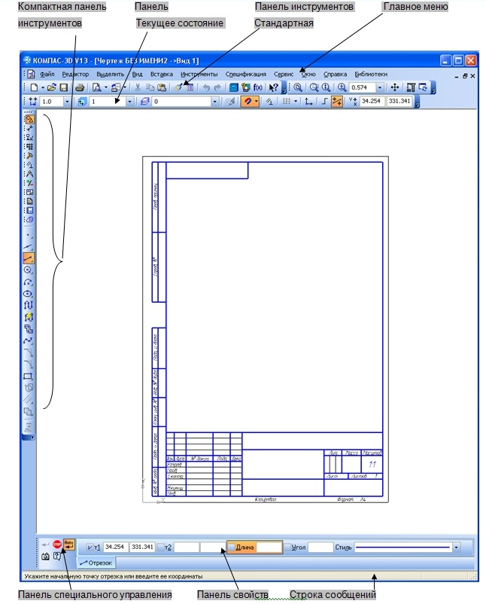
Рис. 1.3

Панель свойств служит для настройки объекта при его создании или редактировании.
Строка сообщений содержит сообщения, относящиеся к текущей команде или элементу окна, на который указывает курсор.

2. Задача № 1. Создание чертежа Прокладка 1

2.1. Отмена команд и удаление геометрических построений
Первый способ отмены действующей команды – вызов другой команды. Например, если при активной команде Отрезок нажать на Компактной панели кнопку Окружность, то построение отрезков отменяется, система готова для построения окружностей.
Второй способ – нажатие клавиши <Esc> слева вверху на клавиатуре или STOP на Панели специального управления.
Третий способ – повторное нажатие кнопки активной команды. Повторное нажатие отменяет выполнение команды.
Для удаления ненужных геометрических построений выделите их ЛК мыши и удалите клавишей <Delete> на клавиатуре. Если нужно выделить несколько объектов, нажмите клавишу <Shift> или <Сtrl> и, удерживая ее нажатой, укажите объекты. Они тоже будут выделены цветом. Можно также выделить построения рамкой (нажмите ЛК мыши и, удерживая ее, переведите курсор в другую область чертежа, попавшие в рамку объекты выделяются).
Кнопка Отменить ввод (Ctrl+z) на Стандартной инструментальной панели переводит систему на шаг назад, несколько нажатий пошагово удаляют выполненные построения.

2.2. Заполнение основной надписи и сохранение чертежа
Щелкните на поле Основной надписи правой кнопкой мыши и в появившемся контекстном меню выберите команду Заполнить основную надпись, как это показано на рис. 1.4.

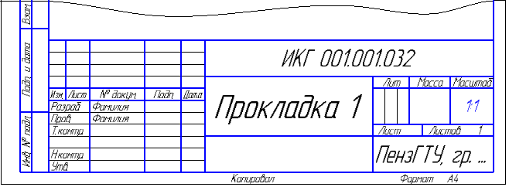

Рис. 1.4
В графе Обозначение документа впишите: ИКГ 001.001.032, что означает «Инженерная компьютерная графика», 001 – задание 1 (в нашем случае – лабораторная работа № 1), 001 – первая задача, 032 – вариант первой задачи. В графе Наименование запишите имя изделия Прокладка 1.
В правой нижней графе Индекс предприятия, выпустившего документ запишите – ПензГТУ, гр. (запишите номер своей учебной группы). Впишите свою фамилию в графе Разраб. и фамилию преподавателя в графе Пров. Заполните графу Дата, сделав двойной щелчок ЛК мыши по графе и воспользовавшись предоставленным системой календарем.
Обязательно завершите работу кнопкой Создать объект на Панели специального управления (см. рис. 1.3), иначе все занесенные сведения не сохранятся.
Сохраните файл чертежа в специально созданной папке, убедившись, что система автоматически присвоила имя файлу Прокладка 1_ИКГ 001.001.032.cdw. Чертеж пока не содержит построений. Следующее сохранение выполните, когда построения примут вид, представленный на рис. 1.5.
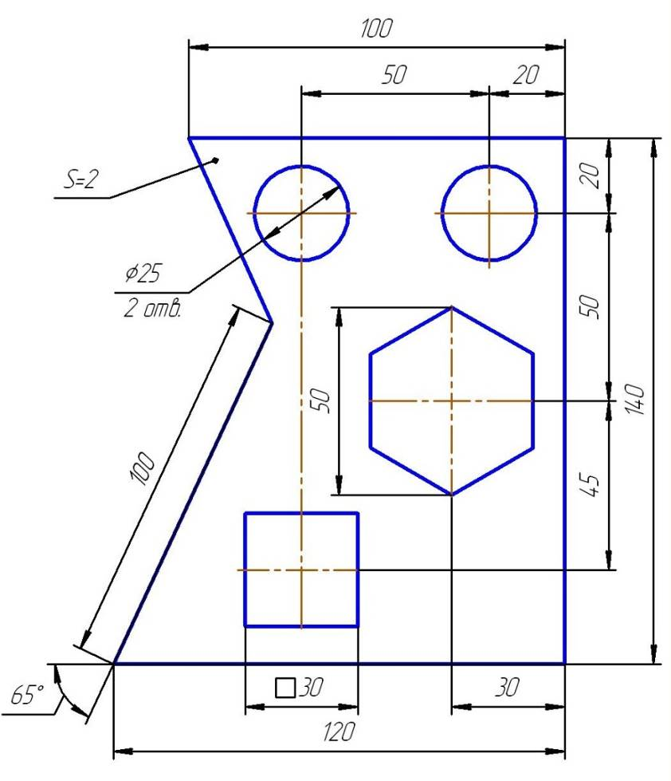
Рис. 1.5
2.3. Вставка ЛСК (локальная система координат) и построение отрезка вводом координат
Выполнение построений контура детали будем выполнять отрезками в последовательности, представленной на рис. 1.6. Первым построим отрезок длиной 100 мм, отмеченный цифрой 1.
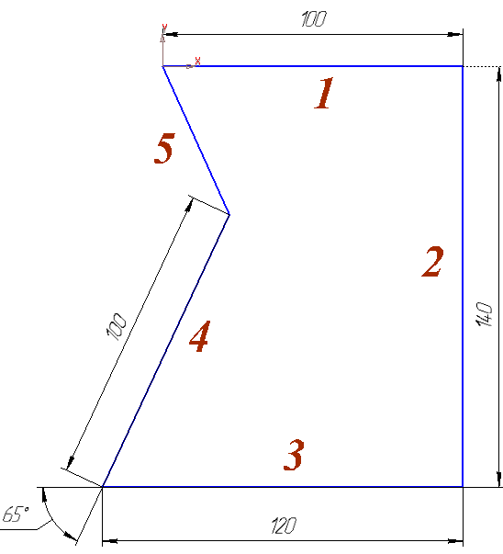
Рис. 1.6

В КОМПАС-3D используется правая декартовая система координат. Начало абсолютной системы координат задается системой и по умолчанию всегда находится в левом нижнем углу формата.
Однако использование системы координат, заданной по умолчанию, не всегда приемлемо. На практике часто бывает более удобно отмерять расстояние от какой-то точки на детали. В этом случае целесообразно поместить в эту точку начало системы координат, создав так называемую локальную систему координат (ЛСК). При этом все координаты будут рассчитываться и отображаться именно в этой текущей ЛСК.
Для создания ЛСК служит кнопка Локальная СК из панели Текущее состояние (рис. 1.3) или команда Вставка – Локальная СК, вызываемая из Главного меню. После вызова команды на экране появляется изображение осей локальной системы координат (рис. 1.7).
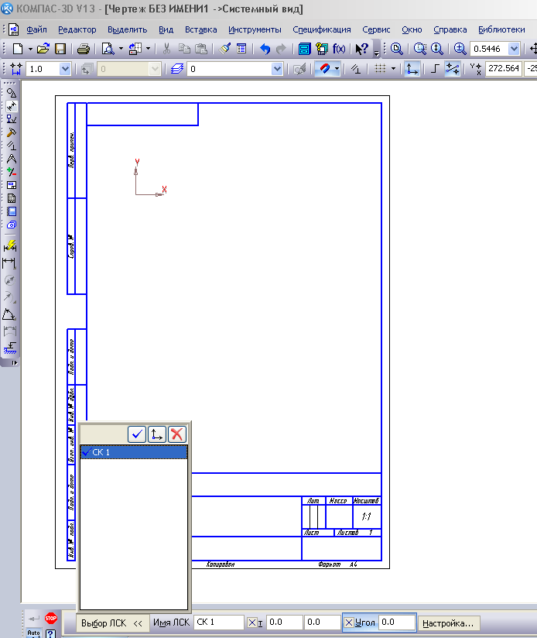

Рис. 1.7
Щелкните ЛК мыши левее и выше центра поля чертежа, как показано на рис. 1.7, а в строке Панели свойств, в поле Угол введите угол наклона ЛСК – «0» и нажмите клавишу <Enter>.
На компактной панели щелкните ЛК мыши по кнопке-пиктограмме Отрезок (кнопка Компактной панели Геометрия должна быть активна – выделена цветом). Внизу на Панели свойств появится строка параметров объекта при вводе отрезка.
Введите с клавиатуры координаты x и y первой точки т1 отрезка, а затем второй точки т2. Для этого дважды щелкните ЛК мыши в поле (окошечке) справа от надписи т1 параметра первой точки и наберите на клавиатуре значение координаты х1 (в нашем случае 0 ).
Примечание: вместо мыши можно использовать клавиатуру <Alt + 1>, так как цифра 1 подчеркнута в обозначении т1 (если, например, набрать <Alt + л>, то система будет ожидать ввода данных Стиль линии; и так для каждого параметра).
Переместите указатель мыши при помощи клавиши <Tab> в следующее поле и наберите значение координаты y1 (также равное 0) . Зафиксируйте значения первой точки отрезка нажатием клавиши <Еntеr>.
Введите <Alt + 2>. Откроется поле для координаты х2 второй точки т2. Первый из создаваемых отрезков нашего контура имеет координату х2 = 100 (рис. 1.7). Введите это значение. Нажмите клавишу <Tab>, введите y2 = 0 (если в поле y для т2 уже числится 0.0, то вводить значение необязательно) Нажмите <Еntеr>. На чертеже появится изображение отрезка.
Система остается в режиме ожидания для построения второго отрезка.

2.4. Построение второго отрезка методом указания
с последующим вводом значения длины
Укажите курсором на вторую точку первого отрезка. Сработала глобальная привязка Ближайшая точка (рис. 1.8). После этого щелкните по ней ЛК мыши для указания первой точки второго отрезка.
Рис. 1.8
В строке Панели свойств поле активно (выделено цветом), система ожидает ввода значения именно длины отрезка (предопределенный ввод параметров). С клавиатуры введите число 140.
Включите кнопку Ортогональность (отрезки будут строиться только вертикально или горизонтально). Требуется построить вертикальный отрезок (сверху вниз). Укажите курсором и ЛК мыши нажмите на поле чертежа ниже первого отрезка. Построен отрезок, обозначенный на рис. 1.6 цифрой 2.
2.5. Построение третьего отрезка
Система остается в режиме ожидания для проведения следующего отрезка, обозначенного цифрой 3 на рис. 1.6.
Как и в предыдущем случае, «привяжите» начало третьего отрезка к концу предыдущего. Ведите курсор справа налево, пока длина отрезка не достигнет 120 мм (рис. 1.9). Щелкните ЛК мыши. Отрезок построен.
Рис. 1.9

Данный метод ввода длины самый наглядный, однако самый неточный. Глобальная привязка Выравнивание или другие привязки могут вмешаться, «привязывая» точку к какому-либо ранее построенному объекту. Кроме того, мышь может сместиться в момент щелчка ЛК.
Проверьте точность длины уже построенного отрезка. Для этого прервите команду ввода отрезка (нажмите STOP на Панели специального управления или <Esc> c клавиатуры), затем сделайте двойной щелчок ЛК по уже построенному отрезку. Он перешел в состояние редактирования. Если в поле Длина стоит значение 120.0, то редактирования параметра не требуется, нажмите STOP и приступайте к построению следующего отрезка. Если значение отклонилось от требуемого, введите значение 120 с клавиатуры и нажмите – Создать объект на Панели специального управления.

2.6. Построение наклонного отрезка
Снова активируйте команду построения отрезка кнопкой . Отключите ортогональное черчение, повторно нажав на кнопку Ортогональность .
Щелчком ЛК мыши «привяжите» первую точку наклонного отрезка (отрезок под цифрой 4 на рис. 1.6) ко второй точке предыдущего отрезка. Убедитесь, что на Панели свойств параметр Длина выделен цветом (система ожидает ввода предопределенного параметра). Введите с клавиатуры цифру 100, зафиксируйте значение клавишей <Еntеr>. Поле параметра Угол выделилось цветом, введите значение 65, зафиксируйте значение <Еntеr>. Отрезок построен.

2.7. Завершение построения контура при помощи привязок
Последний отрезок построим исключительно при помощи привязки Ближайшая точка.
Глобальные привязки – механизм, позволяющий точно задать положение курсора, выбрав условие его позиционирования, например, в ближайшей характерной точке объекта, в его середине, на пересечении двух объектов и т.д. Глобальные привязки выполняются во время черчения непрерывно. Отключить привязки можно на Стандартной панели инструментов кнопкой , а управлять ими удобно, нажав на стрелку-треугольник в правой части этой кнопки. По умолчанию включены не все привязки. Можно активировать или, наоборот, дезактивировать ту или иную привязку. Мы уже совершали построения с помощью глобальных привязок при построении предыдущих отрезков.
Просто «привяжите» точку отрезка к концу последнего из построенных отрезков, нажмите ЛК мыши. Затем укажите на первую точку отрезка под условным номером 1 (см. рис. 1.6). Когда на экране отобразится название привязки (Ближайшая точка), щелкните ЛК мыши. Отрезок под номером 5 (см. рис. 1.6) и в целом весь контур построены.
Примечание. Построение контура отрезками, описанное выше, дает представление о нескольких способах задания отрезка (по координатам с предварительной установкой локальной системы координат, по длине, по длине и углу, указанием мыши, с помощью привязок). Желательно владеть всеми этими способами, комбинируя их, выбирая наиболее эффективные. В данном случае эффективно контур можно построить при помощи команды Непрерывный ввод объектов инструментальной панели Геометрия . При этом в строке свойств команды Непрерывный ввод объектов вводим значение длины (при необходимости угла ) с клавиатуры, и после этого нажимаем клавишу <Еntеr>, а направление задаем при помощи курсора мыши.

2.8. Построение окружностей
На панели Геометрия выберите команду Окружность .
В Панели свойств введите в поле Диаметр цифру 25, что соответствует значению диаметра, равному 25 мм. Зафиксируйте значения диаметра нажатием клавиши <Еntеr>. Нажмите кнопки Панели свойств С осями (построенная окружность будет с осями). Координаты центра пока не вводите!
Обратите внимание, диаметры обеих окружностей равны, о чем свидетельствует запись размера $\frac{25 }{2 отв.}$ (рис. 1.5). В этом случае используем команду Зафиксировать состояние, активируемую кнопкой на Специальной панели управления.
Нажмите Зафиксировать состояние . Система «запомнит» диаметр окружности и то, что она с осями.
Теперь введите координаты первой окружности (рис. 1.10), выполнив двойной щелчок в первом поле (для ввода координаты х) параметра Центр. Введите значение 100 – 20. Нажмите клавишу <Еntеr>, система внесет значение 80 как результат вычисления 100 – 20 = 80. Этот механизм называется Геометрический калькулятор.
Затем введите значение для у = -20. (Координата у имеет отрицательное значение, так как центр окружности находится внизу относительно Локальной СК). Нажмите <Еntеr> – первая окружность построена.

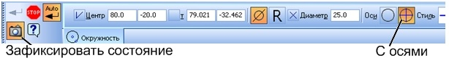
Рис. 1.10

Для второй окружности вводить значение диаметра не надо, так как его значение «запомнено» системой (кнопка при этом выделена цветом). Просто введите координаты для второй (слева от построенной) окружности : (х, у) (30, -20). Нажмите клавишу <Еntеr>.

2.9. Использование вспомогательных прямых
Вспомогательные построения являются аналогом тонких линий, которые конструктор использует при черчении карандашом на кульмане. Они нужны для предварительных построений, по которым потом формируется окончательный контур детали, в том числе для задания проекционной связи между видами или расстояний между объектами одного вида.
При помощи вспомогательной параллельной прямой найдем центр шестиугольника: нажмите ЛК мыши кнопку Вспомогательная прямая, немного подождите до раскрытия Расширенной панели команд и переведите курсор на кнопку – Параллельная прямая (рис. 1.11)

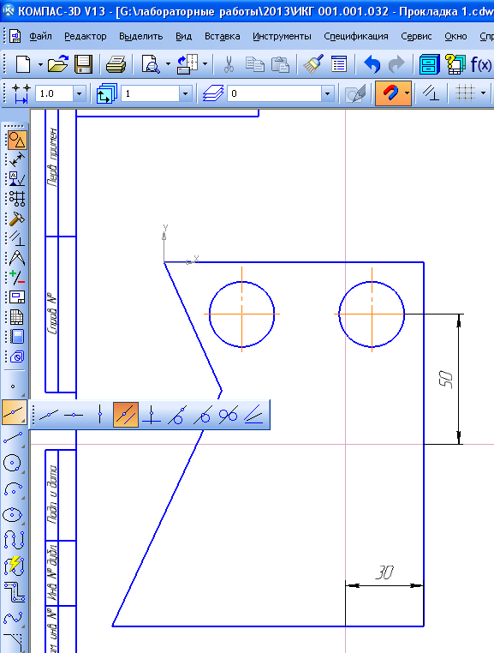
Рис. 1.11
Щелкните ЛК мыши базовый объект – горизонтальную осевую линию круглого отверстия, построенного ранее. При этом осевая линии выделится красным цветом.
Затем на Панели свойств в поле Расстояние введите с клавиатуры значение 50 (расстояние от базового объекта).
Нажмите клавишу <Еntеr> с клавиатуры для фиксации значения – система предлагает фантомы двух прямых, расположенных на заданном расстоянии по обе стороны от базового объекта. Фантомы – это возможные варианты построения (один из них – текущий, оформляется сплошной черной линией с перечеркнутым квадратом; другой показан линией мелких штрихов-точек). Постройте нижнюю вспомогательную прямую. Для этого щелкните по фантому ЛК мыши (если фантом не является текущим, то требуется щелкнуть по нему два раза – первый щелчок делает вариант текущим, второй создает объект). Итак, создана вспомогательная прямая на расстоянии 50 мм ниже базовой прямой. Закончите цикл построений щелчком ЛК на кнопке STOP (Прервать команду).
Аналогично постройте вертикальную вспомогательную линию на расстоянии 30 мм от правого отрезка контура изделия (рис. 1.11).

2.10. Построение правильного шестиугольника
Центр шестиугольника находится на пересечении горизонтальной и вертикальной вспомогательных прямых. Нажмите и удерживайте нажатой ЛК мыши кнопку Прямоугольник, и в раскрывшейся Расширенной панели команд переведите курсор на кнопку Многоугольник .

Рис. 1.12

Щелкните ЛК мыши на пересечении горизонтальной и вертикальной вспомогательных прямых (привязка Пересечение), указав центр шестиугольника.
В строке Свойств установите следующие значения:
Количество вершин: 6;
Способ построения: По описанной окружности;
Координаты центра уже указаны курсором;
Диаметр : 50;  Угол первой вершины: 90;  С осями .  Нажмите <Еntеr>.  Фигура шестиугольника построена. | 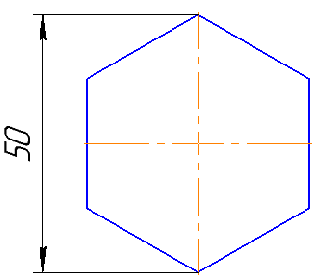

Примечание. Если вы построили фигуру, но допустили какую-либо ошибку (например, не указали «С осями»), выполните двойной щелчок ЛК мыши по контуру шестиугольника. Фигура при этом перейдет в состояние редактирования. В строке Свойств выполните изменения и нажмите <Еntеr> или Создать объект. Фигура получит вносимые исправления.

2.11. Построение правильного прямоугольника
На чертеже (рис. 1.5) вертикальная осевая линия квадрата 30 совпадает с вертикальной осевой линию левого отверстия ∅25 мм.
Продлите осевую линию левого отверстия ∅25 мм сверху вниз. Для этого выделите осевую линию щелчком ЛК мыши. При этом осевые линии выделены зеленым цветом, «глазки» – характерные точки – выделены черными прямоугольниками. Подведите курсор к нижнему «глазку». Когда курсор примет форму прямоугольника со стрелками, нажмите ЛК мыши и потяните его вниз, тем самым удлинив вертикальную ось.
Воспользуйтесь командой Параллельная прямая (см. п. 2.9). Проведите вспомогательную прямую на расстоянии 45 мм от горизонтальной оси шестиугольника (рис. 1.5). На ее пересечении с удлиненной ранее вертикальной осевой лежит центр квадрата со стороной 30 мм.
Нажмите на кнопку Прямоугольник (после ввода шестиугольника эта кнопка должна иметь вид – Многоугольник), немного подождите до раскрытия Расширенной панели команд и переведите курсор на кнопку Прямоугольник по центру и вершине.
Укажите центр прямоугольника ЛК мыши.
Введите в соответствующие поля высоту и ширину, равную
30 мм. Нажмите <Еntеr>.

2.12. Нанесение размеров
Компас-3D позволяет создать в графическом документе любой, из предусмотренных стандартом, вариант размеров. Принцип простановки размеров интуитивно прост. Более детально ознакомиться с ним можно по справочной системе, вызвав из Главного меню вкладки: Справка – Содержание – Черчение – Оформление чертежей – Размеры и обозначения.
Кнопки для вызова команд сгруппированы на панели Размеры .

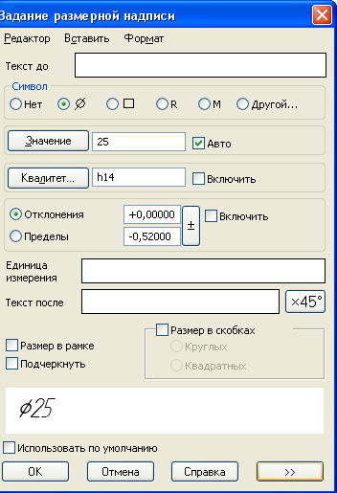
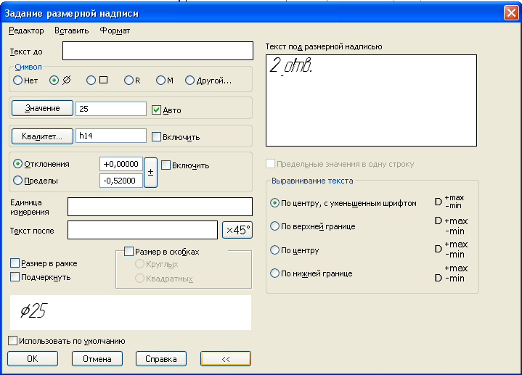

Рис. 1.13 Рис. 1.14

Рассмотрим пример простановки диаметрального размера. Выберите Диаметральный размер . Щелкните ЛК мыши по контуру окружности. В строке Свойств в поле Текст автоматически сформирована надпись ∅25. Щелкните по ней ЛК мыши. В открывшемся диалоговом окне (рис. 1.13) нажмите кнопку (внизу справа). После этого выполните двойной щелчок ЛК мыши по полю открывшегося окна Текст под размерной надписью (рис. 1.14). Выберите вариант 2 отв. и нажмите ОК.
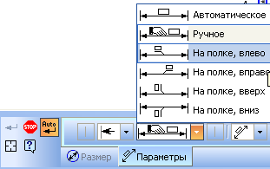

Рис. 1.15

На панели Свойств нажмите кнопку Параметры и среди вариантов размещения размерной надписи выберите На полке, влево (рис. 1.15). Зафиксируйте расположение на чертеже фантома размерной линии щелчком ЛК мыши.
Если выделить размер щелчком ЛК мыши, на нем видны «узелки» – характерные точки, позволяющие изменять положение размерной надписи. Двойной щелчок ЛК мыши переводит размер в состояние редактирования.
Проставьте все размеры согласно рис. 1.5. Сохраните файл чертежа.

3. Задача № 2. Создание чертежа Валик
Требуется выполнить построения в соответствии с рис. 1.16. Для этого:
1. Создайте новый документ Чертеж, заполните основную надпись согласно рис. 1.16.
2. Сохраните файл чертежа.
3. Выберите команду Непрерывный ввод объектов и установите ортогональное черчение F8.
4. Выполните построения по рис. 1.17. Закончите построение контура с учетом привязки Выравнивание. Не замыкайте контур, здесь должна быть осевая линия.
5. Проведите осевую линию. Для этого выберите Обозначения на Компактной панели, команду Осевая линия по двум точкам . Последовательно укажите точки 1 и 2 (рис. 1.18).  6. Для создания фаски используйте команду Фаска на панели Геометрия. На панели Свойства введите длину фаски: 2,5 и укажите курсором попарно вертикальный и горизонтальный отрезки слева и справа. | 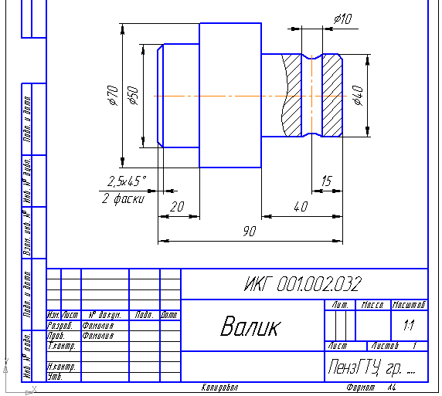
 | Рис. 1.16
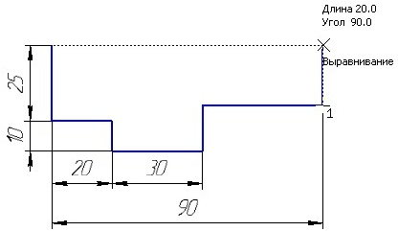 |  | 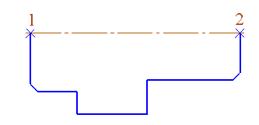
Рис. 1.17 |  | Рис. 1.18
7. Отобразите построенный контур относительно оси. Для этого выделите контур без осевой линии и на Компактной панели Редактирование выберите команду Симметрия . Щелкните ЛК мыши последовательно по двум точкам осевой линии, например по точкам 1 и 2 (рис. 1.18). На панели Свойств должен выполняться режим Оставлять исходные объекты ().
8. Для нанесения оси отверстия ∅10 используйте вспомогательную прямую, а именно команду Параллельная прямая на панели Геометрия. От базовой (правой вертикальной) линии контура проведите вспомогательную параллельную прямую на расстоянии 15 мм (рис. 1.19). Затем относительно нее проведите две параллельные прямые на расстоянии 5 мм.
9. Выполните обводку отверстия. Для обводки крайних образующих используйте команду Отрезок стилем линии Основная, для осевой – стилем линии Осевая.
10. Постройте линию пересечения двух цилиндрических поверхностей в виде дуги (рис. 1.19). Для этого сначала проведите две вспомогательные прямые командой Параллельная прямая () на расстоянии 2 мм от верхней и нижней горизонтальных линий контура. Затем активируйте команду Дуга по трем точкам и щелкните ЛК мыши последовательно по краю отверстия (точка 1 на рис. 1.19), по пересечению осевой линии и вспомогательной (точка 2) и по другому краю отверстия (точка 3), выполнив привязки Пересечение и Точка на кривой. | 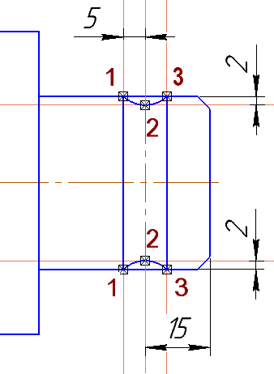
 | Рис. 1.19
11. Включите Редактирование на Компактной панели и командой Усечь кривую удалите отрезки между точками 1-3.
12. На Компактной панели активируйте Обозначения и проведите линию обрыва, используя команду Волнистая линия (первую и последнюю точки установите на контурной линии с использованием привязки Ближайшая точка).
13. Включите Геометрия на Компактной панели, выберите команду Штриховка . Нанесите штриховку справа и слева от отверстия, щелкнув ЛК мыши по внутренней области поля штриховки. Параметры штриховки: Шаг – 2, Стиль – металл.
Зафиксируйте нанесенную штриховку командой Создать объект на Панели специального управления.
14. Достройте недостающие линии: удлините вертикальные линии пересечения цилиндров и проведите вертикальную линию левой фаски. Удалите вспомогательные линии: Редактор – Удалить – Вспомогательные кривые и точки – В текущем виде.
15. Проставьте размеры, как показано на рис. 1.16, и сохраните файл чертежа.

4. Задача № 3. Вычертить чертеж контура и нанести размеры по индивидуальному варианту, выданному преподавателем: После КАРАНТИНА

